附表：
国五东风4吨水罐消防车技术规格书

七、电气设备
附加电气 | 设独立电路 | 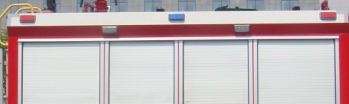  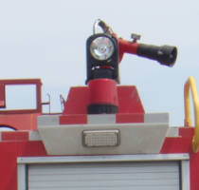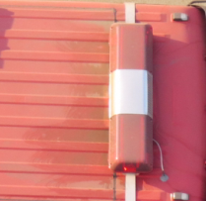
辅助照明 | 消防员室、水泵房及器材箱分别设有照明灯，操纵仪表板上设有照明、指示灯等
频闪灯 | 车身两侧安装红、蓝两色频闪灯
警示装置 | 长排全红警灯，安装在驾驶室顶部
警示装置 | 警报器，其控制盒在驾驶员前下方
火场照明 | 上装后部安装35W消防探照灯1个

八、表面处理
面漆 | 优质国产漆
颜色 | 车体外表面主色为RO3消防红
九、随车消防器材的布置和配备
1、器材布置
1 | 按照消防实战需要，根据消防操作程序，就近取放。
2 | 使用防锈蚀、防振动、防脱落、防划伤的专用夹具固定。
3 | 标示醒目，多人操作，互不干涉。

随车消防器材装备清单
序号 | 器材名称 | 数量 | 备注
1 | 消防轻型安全绳 | 2根
2 | 直流水枪 | 4支
3 | 多功能消防水枪 | 2支
4 | 水带 | 12-20盘
5 | 水带挂钩 | 6个
6 | 水带包布 | 4个
7 | 水带护桥 | 4个
8 | 分水器 | 2个
9 | 异形接口 | 4个
10 | 异径接口 | 4个
11 | 机动消防泵（含手抬泵、浮艇泵） | 1台
12 | 集水器 | 1个
13 | 吸水管 | 2根
14 | 吸水管扳手 | 2把
15 | 消防栓扳手 | 2把
16 | 多功能挠钩 | 1套
17 | 强光照明灯 | 2个
18 | 消防腰斧 | 2把
19 | 单杠梯 | 1架
20 | 两节拉梯 | 1架
21 | 手动破拆工具组 | 1套

